

**Manual de Instalação**

Manual para instalação do projeto CowTech

Grupo 10:

Bruno Vinicius, Gabriel Lopes, João Henrique

Matheus Rabello, Vagner Jose e Vitor Hugo

**Execução do Sistema**

**1º Passo**

Download do Projeto Pelo GitHub

O projeto está salvo em um repositório do GitHub e pode ser baixado através de um perfil cujo acesso tenha sido liberado por um dos administradores do repositório, o download pode ser feito como um repositório local através do GitBash pelo comando git clone ou como um arquivo compactado que armazenará o repositório.

**2º Passo**

Criação das Tabelas do Banco de Dados

O Script para criação das tabelas do sistema está no repositório “Banco de Dados” dentro do repositório que foi baixado no passo anterior, o arquivo deve ser aberto em um sistema de gerenciamento de banco de dados e as tabelas devem ser criadas na ordem em que estão dentro do documento ou com o comando ctrl + shift + enter.

**3º Passo**

Parametrização do Ambiente

Abra o repositório no editor de códigos e acesse /Sistema/app.js, se você estiver utilizando um Ambiente de Produção (SQL Server na nuvem, remoto), comente a 1ª linha e deixe a 2ª linha habilitada, se você estiver utilizando um Ambiente de Desenvolvimento (MySQL Workbench, local) comente a 2ª linha e deixe a 1ª linha habilitada.

**4º Passo**

Atualizar as credenciais do Banco de Dados

Abra o repositório no editor de códigos e acesse /Sistema/src/database/config.js, caso esteja utilizando um Ambiente de Produção complete a área indicada como CONEXÃO DO SQL SERVER - AZURE (NUVEM), caso esteja utilizando um Ambiente de Desenvolvimento complete a área indicada como CONEXÃO DO MYSQL WORKBENCH.

**5º Passo**

Execução do node.js

Abra o repositório no GitBash, no cmd ou no terminal do Visual Studio Code, acesse /Sistema e de o comando npm i ou npm instal para instalar as dependências do node.js e depois da instalação de o comando npm start para executar a aplicação.

**6º Passo**

Teste da Integração do node

Copie o link disponibilizado no terminal durante a etapa anterior e acesse-o pelo seu navegador teste a funcionalidade do cadastro, login e das telas de dashboard.

**7º Passo**

Finalizar a execução

Caso deseje parar a execução do sistema acesse o terminal em que executou o início da aplicação e execute o comando ctrl + c.

**Instalação dos Sensores**

**1º Passo**

Sensores na protoboard

Coloque os sensores na protoboard de forma que eles não ocupem a mesma coluna.

**2º Passo**

Ligue os sensores ao Arduíno

Ligue os sensores ao Arduíno com os jumpers seguindo as entradas de cada sensor

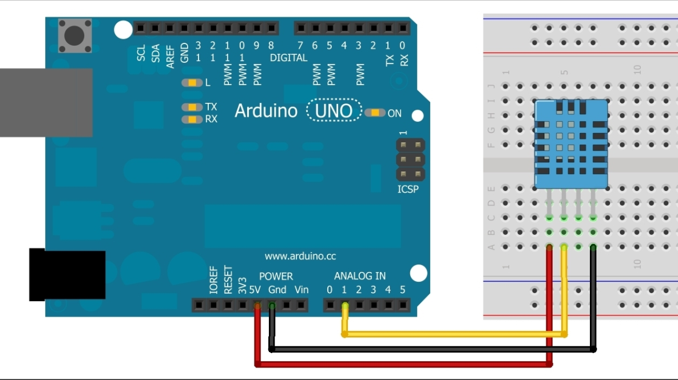

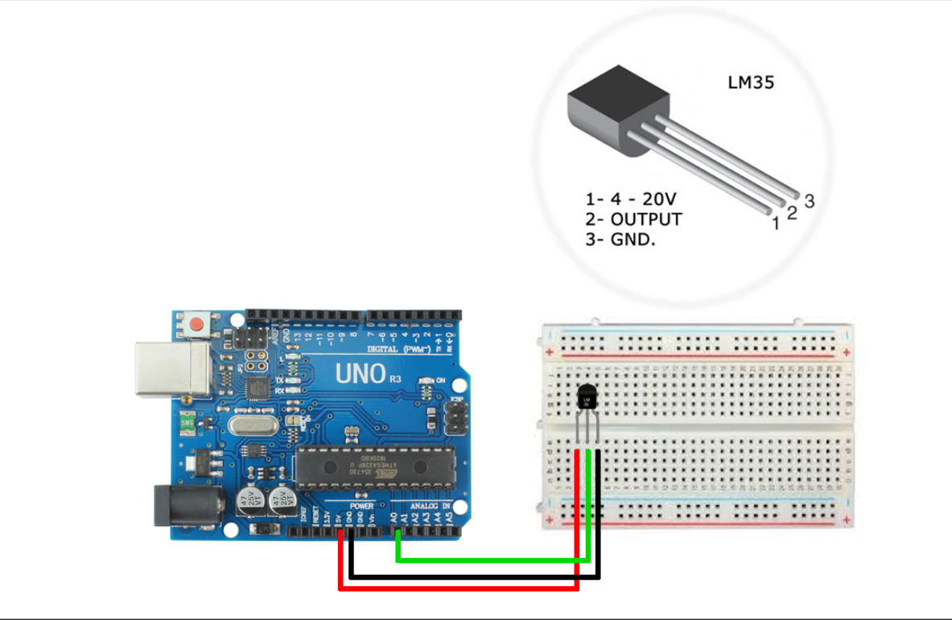

**3º Passo**

Prepare o código do Arduíno

Abra o código arduinoCode.ino que está dentro do repositório Sistema/arduinoCode, pelo Arduino IDE e verifique se o código está correto.

A verificação é feita nesse botão que se encontra na área superior esquerda.

**4º Passo**

Conecte o Arduino

Conecte o Arduino ao computador que recebera os dados via USB.

**5º Passo**

Envie o código para o Arduíno

Após verificar o funcionamento do código envie ele para o Arduíno antes de iniciar a coleta de dados.

O envio é feito nesse botão que se encontra na área superior esquerda.

**6º Passo**

Teste de coleta de dados

Inicie a coleta de dados dentro do Arduino IDE.

O início da coleta de dados é feito nesse botão que se encontra na área superior direita.